ПОЛИМЕРНАЯ
ГЕРМЕТИЗИРУЮЩАЯ ЛЕНТА
KURSON GL-M

Гидроиозоляционная бутилкаучуковая самоклеящаяся лента, дублированная металлизированной пленкой. Самоклеящий слой защищен антиадгезионным материалом. Выпускается в рулонах шириной 100 мм (по 5 метров в рулоне) и 150 мм (по 10 метров в рулоне). Толщина герметизирующего слоя – 1,5 мм.

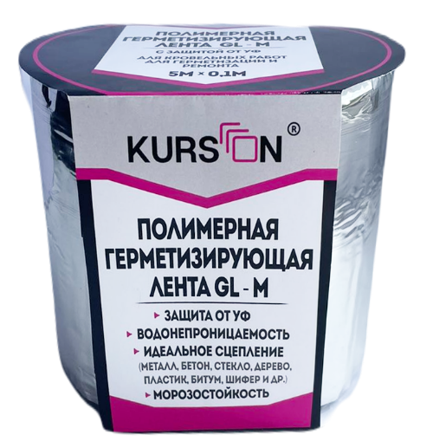
ОСНОВНЫЕ ПРЕИМУЩЕСТВА:
-защита от ультрафиолета;
- отличная адгезия ко всем видам материалов (кирпич, металл, дерево, бетон, стекло и др.);
- высокие гидро-пароизоляционные показатели;
- широкий интервал эксплуатации: от -60⁰С до +140⁰С;
- морозостойкость;
- антикоррозийные свойства бутилкаучукового слоя;
- долговечность (20 лет);
- удобство и безопасность нанесения;

ОБЛАСТИ ПРИМЕНЕНИЯ:
- для герметизации и ремонта кровли;
- для герметизации и ремонта вентиляционных и водосточных систем;
- для гидроизоляции монтажных швов и стыков различного назначения;
- для антикоррозийной защиты и гидроизоляции трубопроводов и емкостей и др.

УКАЗАНИЯ ПО ПРИМЕНЕНИЮ:
Рабочие поверхности конструкций или деталей должны быть очищены от ржавчины, влаги, пыли, наледи.
Необходимо отмерить необходимой отрезок ленты, снять антиадгезионное покрытие, нанести на рабочую поверхность и тщательно прикатать.

ТЕХНИЧЕСКИЕ ХАРАКТЕРИСТИКИ:
Наименование показателя |  | Норма
1. | Прочность сцепления, Мпа, не менее | 0,1
2. | Адгезионная прочность, (кгс/см), не менее | 0,3
3. | Влагопоглощение,% | 0-0,03
4. | Температурный интервал, ⁰С | от -60 до +140
5. | Долговечность | 20 лет
6. | Пенетрация,0,1 мм | 3-90
Гарантийный срок хранения 12 месяцев со дня изготовления, при условии соблюдения правил хранения.
ООО «ТД Герметик»
606002, Нижегородская обл., г. Дзержинск, ул. Ленинградская, д. 8, кв. 2
8(8313) 39-72-29, 8 910 898 60 86
www.tdgermetik.ru tdgermetik@yandex.ru

